Filière d’ingénieur :

Ingénierie Informatique, Big Data et Cloud Computing (II-BDCC)

Département Mathématiques et Informatique

Compte rendu TP4

DE LA CONCEPTION ET LA PROGRAMMATION

ORIENTE OBJET EN C++

Par: BOUZINE Ahmed houssam (II-BDCC1)

**Encadré par : M. K. MANSOURI**

**Année Universitaire : 2022/2023**

Partie 1 :

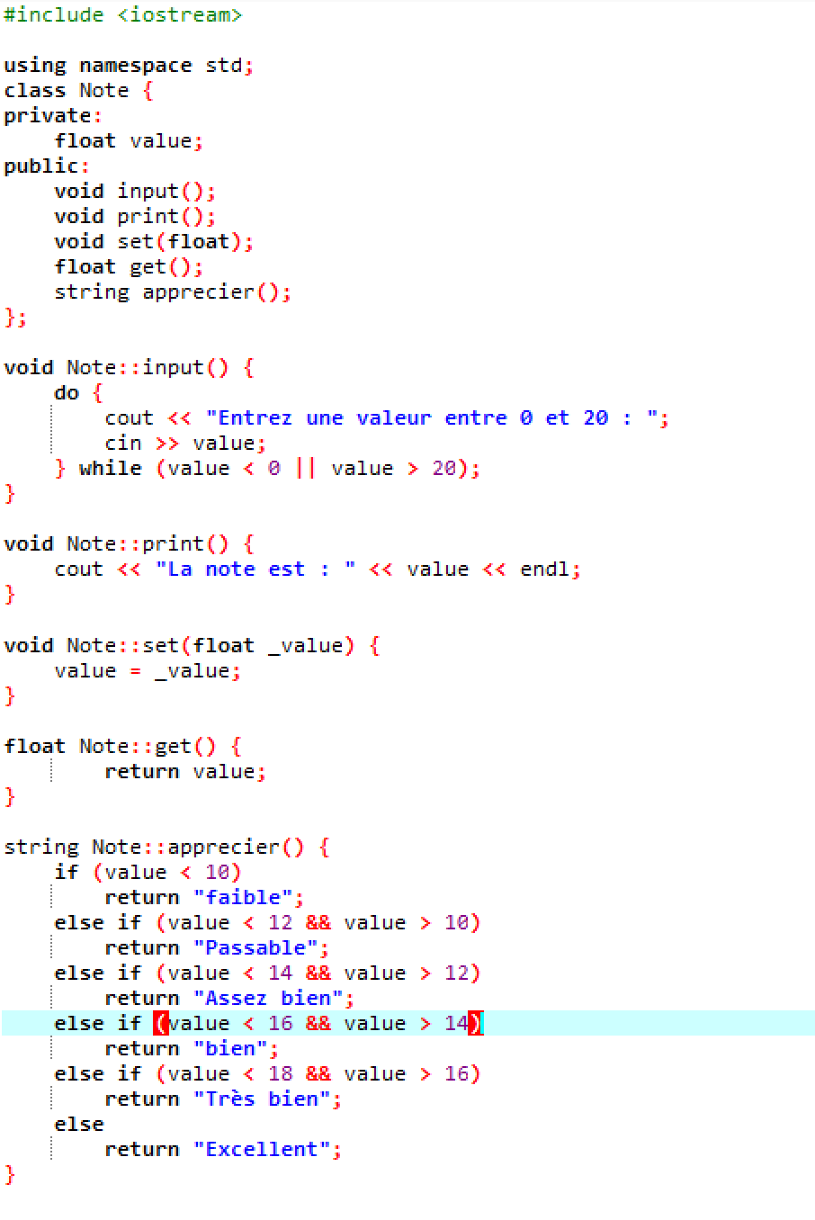

Partie 2 :

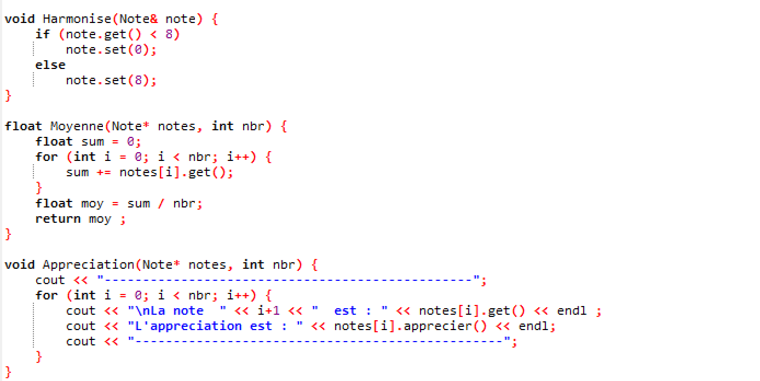

Partie 3 :

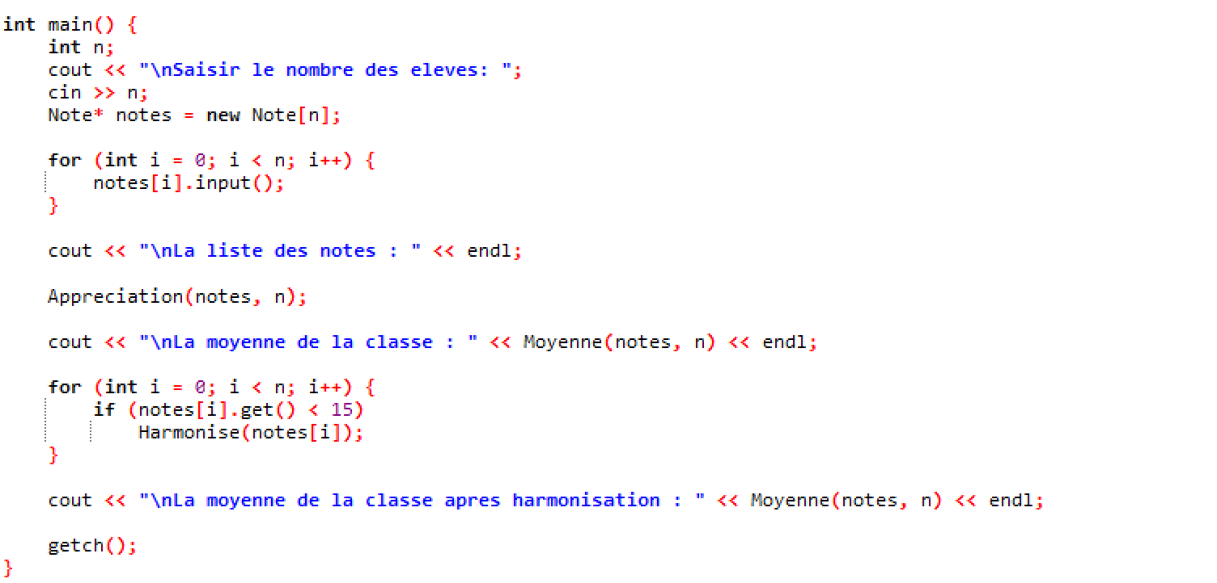

Exécution :

